
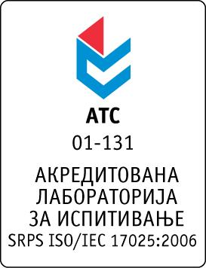

Република Србија
Аутономна Покрајина Војводина
ИНСТИТУТ ЗА ЈАВНО ЗДРАВЉЕ ВОЈВОДИНЕ
Футошка 121, 21000 Нови Сад
Централа: (021) 422-255; 4897-800
Директор: (021) 6622-784
Факс: (021) 6613-989
E-mail: izjzv@izjzv.org.rs
www.izjzv.org.rs

РЕПУБЛИКА СРБИЈА

АП ВОЈВОДИНА
ИНСТИТУТ ЗА JAВНО ЗДРАВЉЕ ВОЈВОДИНЕ
НОВИ САД
Дана: 29.11.2017. године
Број: 01-2200/9
На основу члана 116. Закона о јавним набавкама (Сл. Гласник РС број 124/2012 14/2015 и 68/2015), а у складу са Прилогом 3И Закона,

ЗДРАВСТВЕНА УСТАНОВА
ИНСТИТУТ ЗА ЈАВНО ЗДРАВЉЕ ВОЈВОДИНЕ
Футошка 121, 21000 Нови Сад
Објављује

ОБАВЕШТЕЊЕ
о обустави поступка јавне набавке
НА-28/2017 за набавку услуга, „Текуће поправке и одржавање мерних и контролних инструмената“, које обухватају сервис лабораторијске центрифуге “SIGMA”2-5, произвођача “SIGMA”, према називу и ознаци из општег речника набавки: 50000000 Услуге одржавања и поправки.
Јавна набавка није обликована по партијама. Процењена вредност јавне набавке износи – 20.000,00 динара без ПДВ-а.
Уговорена вредност износи | 20.000,00 динара без ПДВ-а.
Критеријум за доделу уговора | Најнижа понуђена цена
Број примљених понуда | Једна
Највиша понуђена цена | Најнижа понуђена цена
183.562,00динара без ПДВ-а. | 38.000,00 динара без ПДВ-а.
Највиша понуђена цена код прихватљивих понуда | Најнижа понуђена цена код прихватљивих понуда
/ динара без ПДВ-а. | / динара без ПДВ-а.
Део или вредност уговора који ће се извршити преко подизвођача | Нема подизвођача
Датум доношења одлуке о наруџбеници | 29.11.2017.
Датум закључења наруџбенице | /////
Основни подаци о добављачу | Vicor doo, Булевар маршала Толбухина 42, 11000 Београд, матични број: 07738412, ПИБ: 100134880  SUPERLAB D.O.O., Милутина Миланковића 23, 11000 Београд, матични број:17051717, ПИБ: 101822498
Период важења уговора | /
Околности које представљају основ за измену наруџбенице | /

Комисија у предметном поступку
јавне набавке

